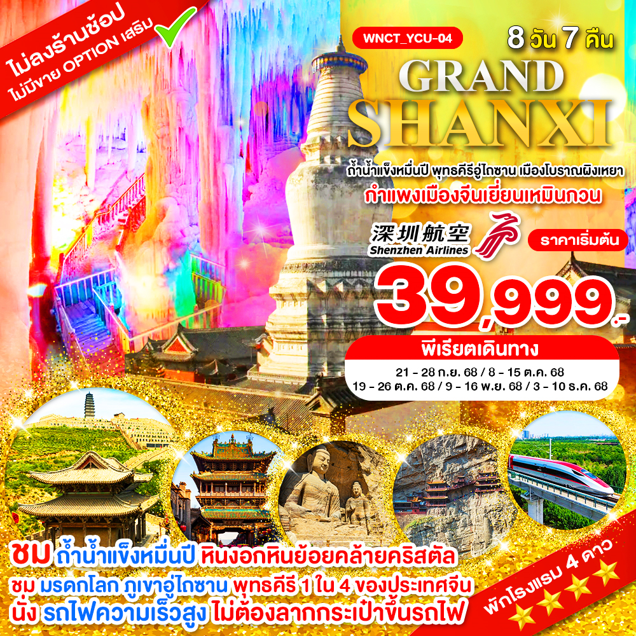

**[YCU-04] Grand Shanxi ถ้ำน้ำแข็งหมื่นปี พุทธคีรีอู่ไถซาน เมืองโบราณผิงเหยา**

**อารามลอยฟ้า ถ้ำหยุนกัง กำแพงเมืองจีนเยี่ยนเหมินกวน เมืองโบราณต้าถง บ้านกวนอู**

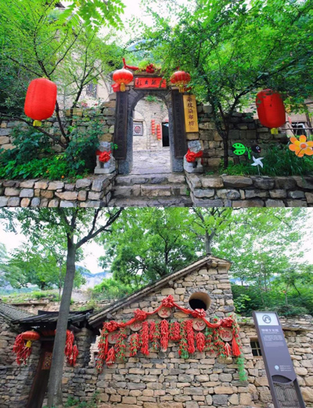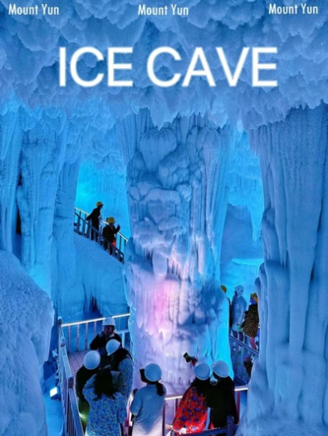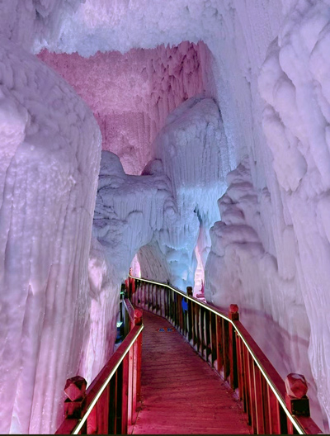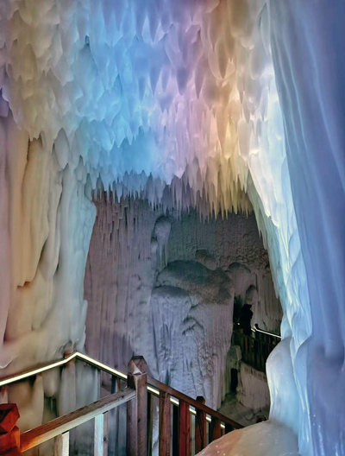

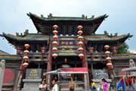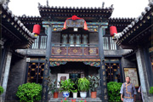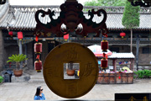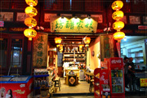

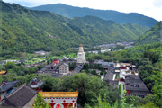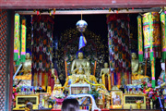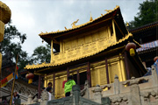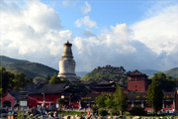

**• โปรแกรมการเดินทาง**

**• ชม เมืองยุ่นเฉิง บ้านเกิดกวนอู ให้ท่านได้ขอพรที่ศาลเจ้ากวนอู**

**• ชม ถ้ำน้ำแข็งหมื่นปี ชมความงามของหินงอกหินย้อยคล้ายคริสตัลและหิมะ**

**• ชม เมืองโบราณผิงเหยา มรดกโลกทางวัฒนธรรม เมืองเก่าอันดับ 1 ของประเทศจีน มีอายุกว่า 2,700 ปี**

**• ชม ภูเขาอู่ไถซาน พุทธคีรี 1 ใน 4 ของประเทศจีน ได้รับลงทะเบียนเป็นมรดกโลก**

**• ชมกำแพงเมืองจีนด่านแรก ด่านเยี่ยนเหมิน หรือด่านประตูห่านป่า จุดยุทธศาสตร์ที่สำคัญที่สุด**

**• ชม ถ้ำหยุนกังสือคู ถ้ำหินแกะสลักขนาดใหญ่ ถ้ำพุทธศิลป์ที่ได้ขึ้นเป็นมรดกโลก**

**• ชมความมหัศจรรย์ของ อารามลอยฟ้า เสวียนคงซื่อ (Xuankong Temple) ที่มีอายุกว่า 1,500 ปี**

**• อาหารดี - โรงแรมที่พักระดับ 4 ดาว – นั่งรถไฟความเร็วสูง (ไม่ต้องลากกระเป๋าขึ้นรถไฟ)**

**• ไม่ลงร้านช้อปร้านยา มีเวลาเที่ยวเต็มที่ ไม่มีขาย Option เสริม ไม่เก็บเงินเพิ่มราคาทัวร์**

|  |  |  |  |
| --- | --- | --- | --- |
| **วันที่** | **โปรแกรมทัวร์** | **อาหาร** | **Hotel** |
| **1** | **สนามบินสุวรรณภูมิ – เมืองยุ่นเฉิง** | **-/-/D** | **ยุ่นเฉิง 4 ดาว** |
| **2** | **อุทยานหวินชิวซาน - หมู่บ้านถ่าร์เอ่อป๋อ – ถ้ำน้ำแข็งหมื่นปี – เมืองโบราณผิงเหยา** | **B/L/D** | **ผิงเหยา 4 ดาว** |
| **3** | **เมืองโบราณผิงเหยา (มรดกโลก) - (รวมรถกอล์ฟ) - กำแพงเมืองเก่า –**  **ศูนย์กลางตลาดค้าเงิน – เมืองโบราณซินโจว** | **B/L/D** | **ซินโจว 4 ดาว** |
| **4** | **พุทธคีรีอู่ไถซาน – วัดเฉี่ยนทงซื่อ – วิหารทอง – วัดถ่าหยวน – เมืองซินโจว** | **B/L/D** | **ซินโจว 4 ดาว** |
| **5** | **กำแพงเมืองจีนด่านเยี่ยนเหมิน – เมืองต้าถง วัดหัวเหยียน - เมืองโบราณต้าถง** | **B/L/D** | **ต้าถง 4 ดาว** |
| **6** | **ถ้ำผาหยุนกัง - กำแพง 9 มังกร – อารามเสวียนคงซื่อ - เมืองต้าถง** | **B/L/D** | **ต้าถง 4 ดาว** |
| **7** | **เมืองต้าถง – รถไฟความเร็วสูง - เมืองยุ่นเฉิง - ศาลเจ้ากวนอู** | **B/L/D** | **ยุ่นเฉิง 4 ดาว** |
| **8** | **ยุ่นเฉิง - สนามบินสุวรรณภูมิ** | **B/-/-** |  |

|  |  |  |  |  |
| --- | --- | --- | --- | --- |
| **• ค่าบริการ** | | | | |
| **วันเดินทาง** | **ผู้ใหญ่** | **เด็กเสริมเตียง** | **พักเดี่ยวเพิ่ม** | **หมายเหตุ** |
| **21 – 28 กันยายน 2568** | **39,999.-** | **38,999.-** | **6,500.-** |  |
| **8 – 15 ตุลาคม 2568** | **42,999.-** | **41999.-** | **6,500.-** |  |
| **19 – 26 ตุลาคม 2568** | **42,999.-** | **41,999.-** | **6,500.-** |  |
| **9 – 16 พฤศจิกายน 2568** | **41,999.-** | **40,999.-** | **6,500.-** | **ไฟลท์หน้าหนาว ออก 12.40 น.** |
| **3 – 10 ธันวาคม 2568** | **41,999.-** | **40,999.-** | **6,500.-** | **ไฟลท์หน้าหนาว ออก 12.40 น.** |
| **• ทัวร์ไม่ลงร้าน** | | | | |

**วันแรก : สนามบินสุวรรณภูมิ – เมืองยุ่นเฉิง**

**หมายเหตุ วันเดินทาง เดือนกันยายน - 25 ตุลาคม 2568**

**11.00 น.**  พร้อมกันที่ **สนามบินสุวรรณภูมิ ชั้น 4 ประตู 10** เจ้าหน้าที่คอยให้การต้อนรับและอำนวยในการเดินทาง **(น้ำหนักโหลดกระเป๋า 23 กิโลกรัม – ถือขึ้นเครื่อง 7 กิโลกรัม)**

**13.10 น.** ออกเดินทางสู่ **เมืองยุ่นเฉิง** โดยสายการบิน **เซินเจิ้น แอร์ไลน์ (ZH) เที่ยวบินที่ ZH282**

**18.30 น.** ถึง **Yuncheng Guangong (YCU) เมืองยุ่นเฉิง มณฑลซานซี** เมืองที่เก่าแก่ที่สุดและเป็นเมืองหนึ่งในแหล่งกำเนิดของอารยธรรมจีนโบราณ เมืองรอยต่อของสามมณฑล นอกจากนี้ยังเป็นเมืองที่เป็นบ้านเกิดของกวนอู หนึ่งในยอดขุนพลสามก๊ก หลังจากนำท่านผ่านขั้นตอนตรวจคนเข้าเมืองและรับกระเป๋าแล้ว

**นำท่านเดินทางสู่ภัตตาคาร บริการอาหารค่ำที่ภัตตาคาร (1)** หลังอาหาร นำท่านเดินทางเข้าที่พัก

**พักผ่อนกันตามสบาย (พัก Hampton by Hilton Yun cheng หรือระดับ 4 ดาว)**

**\*\*\*\*\*\*\*\*\*\*\*\*\*\*\*\*\*\*\*\*\*\*\*\*\*\*\*\*\*\*\*\*\*\*\*\*\*\*\*\*\*\*\*\*\*\*\*\*\*\*\*\*\*\*\*\*\*\*\*\*\*\*\*\*\*\*\*\*\*\*\*\*\*\*\*\*\*\*\*\*\*\*\*\*\*\*\*\*\*\*\*\*\*\*\*\*\*\*\*\*\*\*\*\*\*\*\*\*\*\*\*\*\*\*\*\*\*\*\*\*\*\*\*\*\*\*\*\*\*\*\*\***

**หมายเหตุ วันเดินทาง 26 ตุลาคม - มีนาคม 2569**

**11.00 น.** พร้อมกันที่ **สนามบินสุวรรณภูมิ ชั้น 4 ประตู 10** เจ้าหน้าที่คอยให้การต้อนรับและอำนวยในการเดินทาง **(น้ำหนักโหลดกระเป๋า 23 กิโลกรัม – ถือขึ้นเครื่อง 7 กิโลกรัม)**

**12.40 น.** ออกเดินทางสู่ **เมืองยุ่นเฉิง** โดยสายการบิน **เซินเจิ้น แอร์ไลน์ (ZH) เที่ยวบินที่ ZH282**

**18.00 น.** ถึง **Yuncheng Guangong (YCU) เมืองยุ่นเฉิง มณฑลซานซี** เมืองที่เก่าแก่ที่สุดและเป็นเมืองหนึ่งในแหล่งกำเนิดของอารยธรรมจีนโบราณ เมืองรอยต่อของสามมณฑล นอกจากนี้ยังเป็นเมืองที่เป็นบ้านเกิดของกวนอู หนึ่งในยอดขุนพลสามก๊ก หลังจากนำท่านผ่านขั้นตอนตรวจคนเข้าเมืองและรับกระเป๋าแล้ว

**นำท่านเดินทางสู่ภัตตาคาร บริการอาหารค่ำที่ภัตตาคาร (1)** หลังอาหาร นำท่านเดินทางเข้าที่พัก

**พักผ่อนกันตามสบาย (พัก Hampton by Hilton Yun cheng หรือระดับ 4 ดาว)**

**วันที่สอง : อุทยานหวินชิวซาน - หมู่บ้านถ่าร์เอ่อป๋อ – ถ้ำน้ำแข็งหมื่นปี – เมืองโบราณผิงเหยา**

**07.00 น. บริการอาหารเช้าที่โรงแรม (2)**

นำท่านเที่ยวชม **อุทยานหวินชิวซาน ชม หมู่บ้านโบราฌถ่าร์เอ่อป๋อ** หมู่บ้านโบราณเล็กๆ ในภูเขาหวินชิวซาน ที่ได้อนุรักษณ์ไว้เป็นอย่างดี ชม การแสดงประเพณีพื้นบ้าน ที่จัดแสดงให้ต้อนรับนักท่องเที่ยว ถ่ายรูปกับหมู่บ้านโบราณและวิวทิวทัศน์สวยๆ

**12.00 น. บริการอาหารกลางวันที่ภัตตาคาร (3)**

นำท่านเที่ยวชม **ถ้ำน้ำแข็งหมื่นปี** ชมความงามของหินงอกหินย้อยเกาะผนังถ้ำคล้ายคริสตัลและหิมะสีขาวสวยงามราวอัญมณีสวยงามมาก จากนั้นออกเดินทางสู่ **เมืองผิงเหยา**

**19.00 น. บริการอาหารค่ำที่ภัตตาคาร (4)**

นำท่านช้อปปิ้งที่ **ถนนหมิง-ชิง** ซึ่งมีของฝากของขายมากมายอยู่ภายในเมืองเก่า

**พักผ่อนกันตามสบาย (พัก Hampton by Hilton Pingyao หรือระดับ 4 ดาว)**

**วันที่สาม : เมืองโบราณผิงเหยา (มรดกโลก) - (รวมรถกอล์ฟ) - กำแพงเมืองเก่า –**

**ศูนย์กลางตลาดค้าเงิน – เมืองโบราณซินโจว**

**07.00 น.  บริการอาหารเช้าที่โรงแรม (5)**

นำท่านเที่ยวชม **เมืองโบราณผิงเหยา มรดกโลกทางวัฒนธรรม** เมืองโบราณผิงเหยาเป็นเมืองเก่าที่มีอายุกว่า 2,700 ปี ยังคงรักษาโครงสร้างบ้านเมืองแบบชาวฮั่นในสมัยราชวงศ์หมิงและชิง (ราวค.ศ. 1368–1911) ไว้ได้อย่างสมบูรณ์ เมืองผิงเหยามีชื่อเสียงมาจากกำแพงเมืองโบราณที่ได้รับการอนุรักษ์เป็นอย่างดีและได้รับการประกาศให้เป็นเมืองมรดกโลกในปี ค.ศ. 1997 ในสมัยราชวงศ์ชิง เมืองผิงเหยาเป็นศูนย์กลางทางการเงินของประเทศจีน นำท่านเที่ยวชม **กำแพงเมืองเก่า** แรกสร้างขึ้นในสมัยโจวตะวันตก (827 – 782 ปีก่อนคริสตศักราช) ชม **ศูนย์กลางตลาดค้าเงิน** ต้นแบบธุรกิจการธนาคาร ในระหว่างช่วงกลางและปลายยุคศตวรรษที่ 19 เมืองผิงเหยาถือเป็นเมืองที่มีความเจริญรุ่งเรืองทางการเงินที่สุดเมืองหนึ่ง เป็นศูนย์รวมของธุรกิจการค้าเงิน การแลกเปลี่ยนเงินตราและเป็นที่ตั้งของหน่วยงานทางการเงินที่ทรงอิทธิพลที่สุดในยุคนั้น **(รวมรถกอล์ฟ)**

**12.00 น. บริการอาหารกลางวันที่ภัตตาคาร (6)**

นำท่านเดินทางสู่ **เมืองซินโจว (Xinzhou)** เป็นเมืองเก่าแก่ที่มีชื่อเสียงทางประวัติศาสตร์และวัฒนธรรมของเส้นทางชาหมื่นลี้จีน-รัสเซีย และเป็นที่รู้จักกันในนามว่า ‘กุญแจทางเหนือของซานซี’ มีประวัติศาสตร์ความเป็นมายาวนานเกือบ 1,800 ปี เป็นสถานที่ท่องเที่ยวระดับ 4A นำท่านเที่ยวชม เมืองโบราณซินโจว เมืองโบราณที่มีประวัติศาสตร์ยาวนานและมีมรดกทางวัฒนธรรม ภายในเมืองโบราณมีร้านอาหาร มีของฝากของที่ระลึกมากมาย และให้ท่านได้ขึ้นบนกำแพงเมืองโบราณถ่ายรูปเมืองโบราณสวยๆ

**19.00 น. บริการอาหารค่ำที่ภัตตาคาร (7)**

**พักผ่อนกันตามสบาย (พัก Vienna international Hotel หรือระดับ 4 ดาว)**

**วันที่สี่ : พุทธคีรีอู่ไถซาน – วัดเฉี่ยนทงซื่อ – วิหารทอง – วัดถ่าหยวน – เมืองซินโจว**

**07.00 น.  บริการอาหารเช้าที่โรงแรม (8)**

นำท่านเดินทางสู่ **อู่ไถซาน** พุทธคีรี 1 ใน 4 ของประเทศจีน ได้รับลงทะเบียนเป็นมรดกโลก เมื่อปี พ.ศ. 2552 นำท่านเที่ยวชม **วัดเฉี่ยนทงซื่อ (วัดพุทธานุภาพ)** เป็นวัดที่ใหญ่ที่สุดบนภูเขาอู่ไถซาน และมีประวัติความเป็นมายาวนาน เป็นวัดพุทธที่ 2 ของจีนรองจากวัดม้าขาวที่เมืองลั่วหยาง ภายในวัดมีวิหารที่ปราศจากขื่อและคานล้วนใช้อิฐในการก่อสร้างทั้งสิ้น ชม **วิหารทอง** ซึ่งสร้างจากทองเหลือง 50 ตัน นำมาฉาบด้วยทองเป็นที่ประดิษฐานของพระพุทธเจ้า มีพระพุทธรูปประมาณ 10,000 องค์ มีกุฎิและวิหารรวมกว่า 400 แห่งเป็นวัดที่มีพุทธศาสนิกชนมากราบไหว้มากที่สุดบนเขาอู่ไถซาน นำท่านไปไหว้พระที่ **วัดผู่ซาถิ่ง** จากนั้นเที่ยวชม **วัดถ่าหยวน** โดดเด่นเห็นแต่ไกลเพราะมีเจดีย์ขาวองค์ใหญ่ ซึ่งเป็นมีสัญลักษณ์ของภูเขาอู่ไถซาน วัดแห่งนี้มีรอยพระพุทธบาทและยังมีเจดีย์บรรจุพระบรมสาริกธาตุ

**12.00 น. บริการอาหารกลางวันที่ภัตตาคารบนอู่ไถซาน (9) มื้อพิเศษ อาหารเจ**

นำท่านเดินทางลงจากเขาอู่ไถซาน จากนั้นนำท่านเดินทางสู่ **เมืองซินโจว (Xinzhou)**

**19.00 น. บริการอาหารค่ำที่ภัตตาคาร (10)**

**พักผ่อนกันตามสบาย (พัก Vienna international Hotel หรือระดับ 4 ดาว)**

**วันที่ห้า : กำแพงเมืองจีนด่านเยี่ยนเหมิน – เมืองต้าถง วัดหัวเหยียน - เมืองโบราณต้าถง**

**07.00 น.  บริการอาหารเช้าที่โรงแรม (11)**

นำท่านเดินทางสู่ **ด่านเยี่ยนเหมิน (Yanmen Pass) หรือด่านประตูห่านป่า** สถานที่ท่องเที่ยวระดับ 5A ด่านเยี่ยนเหมินเป็นด่านกำแพงเมืองจีนที่มีประวัติศาสตร์ยาวนานที่สุด มีสงครามเกิดขึ้นบ่อยที่สุด เป็นด่านที่บรรดาทหารต่างต้องการแย่งชิงมากที่สุด จนได้รับสมญานามว่า **“ปราการด่านแรกของจีน”** และเป็นจุดยุทธศาสตร์สำคัญที่ช่วยป้องกันข้าศึกจากทุ่งหญ้าทางตอนเหนือ นอกจากนี้ด่านเยี่ยนเหมิน ยังเป็นด่านที่ หวัง เจาจวิน 1 ใน 4 ยอดหญิงงามแห่งประวัติศาสตร์จีน เคยออกนอกด่านไปแต่งงานกับผู้นำซงหนู รวมทั้งเรื่องราวของขุนศึกตระกูลหยางที่นำโดยแม่ทัพหยางเย่ ได้เคยออกรบสู้ศึกกับศัตรูกับพวกชนเผ่าชี่ตาน แห่งแคว้นเหลียว

**13.00 น. บริการอาหารกลางวันที่ภัตตาคาร (12)**

นำท่านเดินทางสู่ **เมืองต้าถง (Datong)** เมืองประวัติศาสตร์และประติมากรรมโบราณ อยู่ทางภาคเหนือของมณฑลซานซี นำท่านเที่ยวชม **วัดหัวเหยียน (Huayan Temple)** วัดขนาดใหญ่เก่าแก่โบราณคู่บ้านคู่เมืองต้าถง สร้างขึ้นในราชวงศ์เหลียว (ค.ศ. 907 – 1125) เป็นวัดที่สร้างให้กับบรรพบุรุษของจักรพรรดิ ต่อมาได้รับการซ่อมแซมบำรุงในสมัยราชวงศ์หมิงและชิง วัดแห่งนี้ได้รับการขึ้นทะเบียนเป็นแหล่งอนุรักษ์โบราณวัตถุสำคัญแห่งชาติ ในปี ค.ศ. 1963 จากนั้นนำท่านเที่ยวชมบรรยากาศยามเย็นของ **เมืองโบราณต้าถง** ที่มีร้านค้าของฝากของขายที่ตกแต่งด้วยแสงสีแสงไฟอย่างสวยงาม

**19.00 น. บริการอาหารค่ำที่ภัตตาคาร (13)**

**พักผ่อนกันตามสบาย (พัก Hampton by Hilton หรือระดับ 4 ดาว)**

**วันที่หก : ถ้ำผาหยุนกัง - กำแพง 9 มังกร – อารามเสวียนคงซื่อ - เมืองต้าถง**

**07.00 น.  บริการอาหารเช้าที่โรงแรม (14)**

นำท่านชม **ถ้ำผาหยุนกังสือคู (Yungang Grottoes)** มรดกโลก ถ้ำผาหยุนกั่ง ซึ่งมีชื่อเสียงระดับโลกเช่นเดียวกับถ้ำโม่เกา เมืองตุนหวง และถ้ำหลงเหมิน เมืองลั่วหยาง ซึ่งทั้ง 3 แห่งได้รับการขนานนามว่า " ขุมทรัพย์ศิลปะการแกะสลักหินอันลือนาม” และขึ้นทะเบียนเป็นมรดกโลกเมื่อปี พ.ศ. 2544 จัดเป็น 1 ใน 3 แหล่งประติมากรรมโบราณที่มีชื่อเสียงสุดในจีน ถ้ำผาหยุนกังสือคู อยู่ห่างจากเมืองต้าถงไปทางทิศตะวันตกประมาณ 16 กิโลเมตร ตั้งแต่มีการขุดเจาะถ้ำผาที่เชิงเขาอู่โจวซัน ที่มีความยาวจากทิศตะวันออกจรดทิศตะวันตกราว 1 กิโลเมตร ปัจจุบัน ค้นพบถ้ำผาขนาดใหญ่ 45 คูหา และช่องเขาใหญ่น้อยซึ่งเป็นแท่นบูชาพระพุทธรูปที่สำคัญ 209 แท่น มีรูปแกะสลักนูนสูงปรากฏอยู่ทั้งภายในและภายนอกมากกว่า 50,000 ชิ้น จากนั้นนำท่านชม **กำแพง 9 มังกร** สัญลักษณ์ของเมืองต้าถง

**12.00 น. บริการอาหารกลางวันที่ภัตตาคาร (15)**

นำท่านเที่ยวชม **อารามลอยฟ้า** หรือในชื่อว่า **“เสวียนคงซื่อ” (Xuankong Temple)** มีอายุกว่า 1,500 ปี ตั้งอยู่ตรงจุดที่เป็นเขาสูงชันของเขาเหิงซาน อารามลอยฟ้าสร้างอิงอยู่กับแนวผาสูงชันมีเสาไม้ค้ำเอาไว้ สาเหตุที่สร้างอารามไว้กับหน้าผา ก็มีเหตุว่าฮ่องเต้ต้องการให้ลัทธิเต๋า ขงจื้อและ พระพุทธศาสนามาอยู่รวมกันที่วัดเดียวกัน ซึ่งทางลัทธิเต๋านั้นต้องอยู่บนยอดเขาสูง ส่วนพุทธศาสนาอยู่พื้นที่ราบ ดังนั้นจึงมีการเลือกเอาตรงหน้าผากึ่งกลางภูเขามาเป็นที่สร้างวัด และพื้นที่บริเวณจะสร้างวัดก็มีน้ำท่วมสูงไม่สามารถสร้างบนพื้นราบได้ จึงได้ยกระดับทั้งวัดขึ้นไปแขวนไว้ข้างหน้าผา ให้ท่านได้ไหว้พระ ขอพรเพื่อเป็นสิริมงคล

**19.00 น. บริการอาหารค่ำที่ภัตตาคาร (16)** **พักผ่อนกันตามสบาย (พัก Hampton by Hilton หรือระดับ 4 ดาว)**

**วันที่เจ็ด : เมืองต้าถง – รถไฟความเร็วสูง - เมืองยุ่นเฉิง - ศาลเจ้ากวนอู**

**07.00 น.  บริการอาหารเช้าที่โรงแรม (17)**

นำท่านเดินทางสู่ **สถานีรถไฟเมืองต้าถง** นำท่าน **นั่งรถไฟความเร็วสูง D2827 (08.33-12.44)** เดินทางสู่ **เมืองยุ่นเฉิง** นั่งรถไฟความเร็วสูงไม่ต้องลากกระเป๋า **(กระเป๋าไปกับรถบัส)**

**12.44 น. ถึง เมืองยุ่นเฉิง บริการอาหารกลางวันที่ภัตตาคาร (18)** หลังอาหารนำท่านเที่ยวชม **บ้านกวนอู** ปัจจุบันเป็นที่ตั้งของวัดกวนตี้ ชมสถาปัตยกรรมจีนโบราณบ้านเกิดของกวน เทพเจ้าแห่งความซื่อสัตย์และโชคลาภ เป็น 1 ใน 3 ของศาลเจ้ากวนอูที่คนจีนนิยมเดินทางมากราบไหว้มากที่สุด จากนั้นนำท่านไปช้อปปิ้งของฝาก

**19.00 น. บริการอาหารค่ำที่ภัตตาคาร (19)**

**พักผ่อนกันตามสบาย (พัก Hampton by Hilton Yun cheng หรือระดับ 4 ดาว)**

**วันที่แปด : ยุ่นเฉิง - สนามบินสุวรรณภูมิ**

**หมายเหตุ วันเดินทาง เดือนกันยายน – 25 ตุลาคม 2568**

**06.00 น.** นำท่านออกเดินทางสู่ **สนามบินยุ่นเฉิง บริการอาหารเช้าแบบกล่อง (20)**

**08.55 น.** ออกเดินทางกลับกรุงเทพฯ โดยสายการบิน **เซินเจิ้น แอร์ไลน์ (ZH) เที่ยวบินที่ ZH281**

**12.10 น.**  ถึง **สนามบินสุวรรณภูมิ** โดยสวัสดิภาพ

**\*\*\*\*\*\*\*\*\*\*\*\*\*\*\*\*\*\*\*\*\*\*\*\*\*\*\*\*\*\*\*\*\*\*\*\*\*\*\*\*\*\*\*\*\*\*\*\*\*\*\*\*\*\*\*\*\*\*\*\*\*\*\*\*\*\*\*\*\*\*\*\*\*\*\*\*\*\*\*\*\*\*\*\*\*\*\*\***

**หมายเหตุ วันเดินทาง 26 ตุลาคม - มีนาคม 2569**

**06.00 น.** นำท่านออกเดินทางสู่ **สนามบินยุ่นเฉิง บริการอาหารเช้าแบบกล่อง (20)**

**08.35 น.** ออกเดินทางกลับกรุงเทพฯ โดยสายการบิน **เซินเจิ้น แอร์ไลน์ (ZH) เที่ยวบินที่ ZH281**

**11.40 น.**  ถึง **สนามบินสุวรรณภูมิ** โดยสวัสดิภาพ

**\*\*\*\*\*\*\*\*\*\*\*\*\*\*\*\*\*\*\*\*\*\*\*\*\*\*\*\*\*\*\*\*\*\*\*\*\*\*\*\*\*\*\*\*\*\*\*\*\*\*\*\*\*\*\*\*\*\*\*\*\*\*\*\*\*\*\*\*\*\*\*\*\*\*\*\*\*\*\*\*\*\*\*\*\*\*\*\***

**บริษัทขอสงวนสิทธิ์ : รายการทัวร์สามารถเปลี่ยนแปลงได้ตามความเหมาะสม เนื่องจากสภาวะอากาศ, การเมือง, สายการบิน เป็นต้น โดยมิต้องแจ้งให้ทราบล่วงหน้า จึงขอสงวนสิทธิ์ในการปรับเปลี่ยนเวลาท่องเที่ยวตามสถานที่ในโปรแกรมการเดินทาง**

**\*\*สำคัญ**สำเนาหน้าพาสปอร์ตผู้เดินทาง (จะต้องมีอายุเหลือมากกว่า 6 เดือน หรือ 180 วัน ก่อนหมดอายุนับจากวันเดินทางไป-กลับ) **กรุณาตรวจสอบก่อนส่งให้บริษัทมิฉะนั้นทางบริษัทจะไม่รับผิดชอบกรณีพาสปอร์ตหมดอายุ ** กรุณาส่งพร้อมพร้อมหลักฐานการโอนเงินมัดจำ**

**เงื่อนไขการให้บริการ**

1. กรุณาทําการจองล่วงหน้าก่อนเดินทางอย่างน้อย 45 วัน พร้อมชําระเงินมัดจํา **ท่านละ 10,000 บาท/ท่าน** และชําระส่วนที่เหลือ 30 วัน ก่อนการเดินทาง กรณีวันเดินทางน้อยกว่า 30 วัน หรือ ราคาทัวร์พิเศษต้องชําระค่าทัวร์เต็มจํานวน 100% เท่านั้น
2. คณะผู้เดินทางจำนวน **20 ท่านขึ้นไปจึงออกเดินทาง** ในกรณีที่มีผู้เดินทางไม่ถึง 20 ท่าน ขอสงวนสิทธิ์เลื่อนวันเดินทาง หรือ ยกเลิกการเดินทาง โดยทางบริษัทจะแจ้งให้ท่านทราบล่วงหน้า 10 วันก่อนการเดินทาง
3. กรณีเลื่อน หรือยกเลิกการออกเดินทาง โดยทางบริษัทจะทำการแจ้งให้ท่านทราบล่วงหน้าก่อนการเดินทาง 15 วัน

หรือขอสงวนสิทธิในการปรับราคาค่าบริการเพิ่ม กรณีที่มีผู้เดินทางไม่ถึงตามจํานวนที่กําหนด ทางบริษัทฯ ขอสงวนสิทธิ์ในการเลื่อนการเดินทาง หรือเปลี่ยนแปลงอัตราค่าบริการ (ปรับราคาเพิ่มขึ้น เพื่อให้คณะได้ออกเดินทาง ตามความต้องการ) โดยทางบริษัทจะทำการแจ้งให้ท่านทราบก่อนล่วงหน้า

1. ท่านที่ต้องออกบัตรโดยสารภายในประเทศ (ตั๋วเครื่องบิน, รถทัวร์, รถไฟ) กรุณาติดต่อเจ้าหน้าที่ของบริษัทฯ ก่อนทุก

ครั้ง มิฉะนั้นทางบริษัทจะไม่รับผิดชอบใดๆ ทั้งสิ้น เนื่องจากสายการบินอาจมีการปรับเปลี่ยนไฟล์ท หรือ เวลาบิน โดยไม่แจ้งให้ทราบล่วงหน้า

1. เงื่อนไขกรมธรรม์เป็นไปตามเงื่อนไขของบริษัทฯประกันเป็นผู้พิจารณา
2. หากมีสถานที่หรือร้านค้าที่ไม่สามารถเปิดให้บริการได้ภายหลัง โปรแกรมอาจมีการเปลี่ยนแปลงได้ตามความเหมาะสม โดยไม่แจ้งให้ทราบล่วงหน้า โดยส่วนนี้ทางบริษัทจะคำนึงถึงประโยชน์ของลูกค้าเป็นสำคัญ หากกรณีที่จำเป็นจะต้องมีค่าใช้จ่ายเพิ่ม ทางบริษัทจะแจ้งให้ทราบล่วงหน้า
3. **กรณีพัก 3 ท่าน/ห้อง ทางโรงแรมจะทำการเสริมเตียงให้เท่านั้น การเสริมเตียงจะขึ้นอยู่กับนโยบายของโรงแรมนั้นๆ (บางโรงแรมใช้เตียง SGL ในการเสริมเตียง บางโรงแรมจะใช้ฟูกในการเสริมเตียง) กรณีที่ห้อง TRP เต็ม ทางบริษัทอาจจะต้องปรับไปนอนห้องพักสำหรับ 1 ท่าน 1 ห้องและสำหรับ 2 ท่าน 1 ห้อง โดยท่านจะต้องชำระค่าห้องพักเดี่ยว**
4. เนื่องจากสภาวะอากาศ จราจร สายการบิน หรือช่วงเทศกาลต่างๆ และตามกฎหมายของประเทศไต้หวัน รถบัสนำเที่ยวสามารถให้บริการวันละ 11 ชั่วโมง โปรแกรมอาจมีการเปลี่ยนแปลงได้ตามความเหมาะสม โดยไม่ต้องแจ้งให้ทราบล่วงหน้า

**อัตราค่าบริการนี้รวม**

1. ค่าบัตรโดยสารโดยเครื่องบิน (ตั๋ว) ไป และ กลับพร้อมคณะ ชั้นประหยัด (ECONOMY CLASS) รวมถึงค่าภาษีสนามบินและค่าภาษีน้ำมันทุกแห่ง กรณีต้องการอัพเกรด UPGRADE ใช้วีลแชร์ (WHEEL CHAIR) หรือ เปลี่ยนแปลงบัตรโดยสาร ไม่ว่าเที่ยวใด เที่ยวหนึ่ง กรุณาติดต่อเจ้าหน้าที่เป็นกรณีพิเศษ ทางบริษัทของสงวนสิทธิ์ในการเรียกเก็บค่าใช้จ่ายตามจริงที่เกิดขึ้นกับผู้เดินทาง
2. **ค่าธรรมเนียมน้ำหนักกระเป๋าสำหรับโหลดใต้ท้องเครื่องไม่เกิน 23 ก.ก.(จำนวน 1 ใบ) และถือขึ้นเครื่องบินได้น้ำหนักไม่เกิน 7 ก.ก.ต่อท่าน (ตามเงื่อนไขของสายการบิน)**
3. ค่ารถรับ-ส่ง นำเที่ยวตลอดทริป
4. ค่าอาหารตามมื้อที่ระบุในรายการ
5. ค่าประกันอุบัติเหตุระหว่างเดินทางตามกรมธรรม์ วงเงินค่ารักษา 500,000.- / เสียชีวิต 1,000,000.- บาท (ตามเงื่อนไขกรมธรรม์ประกันอุบัติเหตุแบบกลุ่ม)
6. ค่าไกด์ ค่าเข้าชม และ ค่ายานพาหนะทุกชนิด ตามที่ระบุไว้ในรายการทัวร์ข้างต้น เจ้าหน้าที่บริษัท ฯ คอยอำนวย ความสะดวกตลอดการเดินทาง
7. ค่าโรงแรมที่พัก ห้องละ 2-3 ท่าน กรณีห้องพักในเมืองที่ระบุไว้ในโปรแกรมมีเทศกาลวันหยุด มีงานแฟร์ต่างๆ บริษัทขอจัดที่พักในเมืองใกล้เคียงแทน

**อัตราค่าบริการนี้ไม่รวม**

1. ค่าวีซ่าสำหรับคนต่างชาติ (คนไทยไม่ใช้วีซ่า)
2. **ค่าทิปไกด์ท้องถิ่นและคนขับรถ ท่านละ 2,500 บาท/ตลอดการเดินทาง/ต่อท่าน (ชำระที่สนามบินในวันเดินทาง)**
3. **ค่าทิปหัวหน้าทัวร์ (ไทย) ไม่ได้รวมอยู่ในค่าทิปไกด์ท้องถิ่นและคนขับรถ(**ทั้งนี้ขึ้นอยู่กับความพึงพอใจของท่าน**)**
4. ค่าใช้จ่ายส่วนตัวนอกเหนือจากรายการที่ระบุ เช่น ค่าทำหนังสือเดินทาง ค่าโทรศัพท์ ค่าโทรศัพท์ทางไกล ค่าอินเตอร์เน็ต ค่าซักรีด มินิบาร์ในห้อง
5. VAT 7% และภาษีหัก ณ ที่จ่าย 3% กรณีต้องการออกใบเสร็จรับเงินในนามบริษัท

**เงื่อนไขการแจ้งยกเลิกการเดินทาง**

**กรณียกเลิก : (จอยกรุ๊ป)**

* ยกเลิกก่อนการเดินทาง 45 วัน บริษัทฯ จะคืนเงินค่ามัดจำให้ทั้งหมด โดยหักค่าใช้จ่ายที่เกิดขึ้นจริง ยกเว้นในกรณีวันหยุดเทศกาล, วันหยุดนักขัตฤกษ์ ยกเลิกก่อนการเดินทาง 60 วัน จะคืนเงินค่ามัดจำให้ทั้งหมด โดยหักค่าใช้จ่ายที่เกิดขึ้นจริง
* ยกเลิกน้อยกว่า 45 วัน ก่อนการเดินทาง หักค่าทัวร์ 50% จากราคาขาย และยึดเงินมัดจำทั้งหมดไม่ว่ากรณีใด ๆ ทั้งสิ้น
* ยกเลิกน้อยกว่า 30 วัน ก่อนการเดินทาง บริษัทฯ ขอสงวนสิทธิ์เก็บเงินค่าทัวร์ทั้งหมดไม่ว่ากรณีใด ๆ ทั้งสิ้น

**กรณียกเลิก : (ตัดกรุ๊ป)**

* ยกเลิกหรือเลื่อนการเดินทางต้องทำก่อนการเดินทาง 60 วัน บริษัทฯ จะคืนเงินค่ามัดจำให้ทั้งหมด ยกเว้นในกรณีวันหยุดเทศกาล,วันหยุดนักขัตฤกษ์ ทางบริษัทฯขอสงวนสิทธิ์ยึดเงินมัดจำโดยไม่มีเงื่อนไขใดๆทั้งสิ้น
* ยกเลิกการเดินทางภายใน 60 วัน ทางบริษัทฯขอสงวนสิทธิ์ยึดเงินมัดจำโดยไม่มีเงื่อนไขใดๆทั้งสิ้น
* ยกเลิกการเดินทางหลังชำระเต็มจำนวน ทางบริษัทฯขอสงวนสิทธิ์เก็บเงินค่าทัวร์ทั้งหมดโดยไม่มีเงื่อนไขใดๆทั้งสิ้น

**กรณีเจ็บป่วย :**

* กรณีเจ็บป่วย จนไม่สามารถเดินทางได้ ซึ่งจะต้องมีใบรับรองแพทย์จากโรงพยาบาลรับรอง บริษัทฯจะทำการเลื่อนการเดินทางของท่านไปยังคณะต่อไป แต่ทั้งนี้ท่านจะต้องเสียค่าใช้จ่ายที่ไม่สามารถยกเลิกหรือเลื่อนการเดินทางได้ตามความเป็นจริง
* ในกรณีเจ็บป่วยกะทันหันก่อนล่วงหน้าเพียง 7 วันทำการ ทางบริษัทฯ ขอสงวนสิทธิ์ในการคืนเงินทุกกรณี

**เงื่อนไขและข้อควรทราบอื่นๆ ที่ท่านควรทราบ**

1. กรุณาอ่านศึกษารายละเอียดทั้งหมดก่อนทำการจอง เพื่อความถูกต้องและความเข้าใจตรงกันระหว่างท่านลูกค้าและบริษัทฯ และเมื่อท่านตกลงชำระเงินมัดจำหรือค่าทัวร์ทั้งหมดกับทางบริษัทฯ แล้ว ทางบริษัทฯ จะถือว่าท่านได้ยอมรับเงื่อนไขข้อตกลงต่างๆ ทั้งหมด
2. โปรแกรมอาจเปลี่ยนแปลงได้ตามความเหมาะสม โดยถือประโยชน์ลูกค้าเป็นสำคัญ
3. ขอสงวนสิทธิ์การเก็บค่าน้ำมันและภาษีสนามบินทุกแห่งเพิ่ม หากสายการบินมีการปรับขึ้นก่อนวันเดินทาง
4. บริษัทฯ ขอสงวนสิทธิ์ในการเปลี่ยนเที่ยวบิน โดยมิต้องแจ้งให้ทราบล่วงหน้าอันเนื่องจากสาเหตุต่างๆ
5. บริษัทฯ จะไม่รับผิดชอบใดๆ ทั้งสิ้น หากเกิดกรณีความล่าช้าจากสายการบิน, การยกเลิกบิน, การประท้วง, การนัดหยุดงาน, การก่อการจลาจล, ภัยธรรมชาติ, การนาสิ่งของผิดกฎหมาย ซึ่งอยู่นอกเหนือความรับผิดชอบของบริษัทฯ
6. บริษัทฯ จะไม่รับผิดชอบใดๆ ทั้งสิ้น หากเกิดสิ่งของสูญหาย อันเนื่องเกิดจากความประมาทของท่าน, เกิดจากการโจรกรรม และ อุบัติเหตุจากความประมาทของนักท่องเที่ยวเอง
7. เมื่อท่านตกลงชำระเงินมัดจำหรือค่าทัวร์ทั้งหมดกับทางบริษัทฯ แล้ว ทางบริษัทฯ จะถือว่าท่านได้ยอมรับเงื่อนไขข้อตกลงต่างๆ ทั้งหมด
8. รายการนี้เป็นเพียงข้อเสนอที่ต้องได้รับการยืนยันจากบริษัทฯอีกครั้งหนึ่งหลังจากได้สำรองโรงแรมที่พักในต่างประเทศเรียบร้อยแล้ว โดยโรงแรมจัดในระดับใกล้เคียงกัน ซึ่งอาจจะปรับเปลี่ยนตามที่ระบุในโปรแกรม
9. การจัดการเรื่องห้องพัก เป็นสิทธิของโรงแรมในการจัดห้องให้กับกรุ๊ปที่เข้าพัก โดยมีห้องพักสำหรับผู้สูบบุหรี่ / ปลอดบุหรี่ได้ โดยอาจจะขอเปลี่ยนห้องได้ตามความประสงค์ของผู้ที่พัก ทั้งนี้ขึ้นอยู่กับความพร้อมให้บริการของโรงแรม และไม่สามารถรับประกันได้
10. กรณีผู้เดินทางต้องการความช่วยเหลือเป็นพิเศษ อาทิเช่น ใช้วิวแชร์ กรุณาแจ้งบริษัทฯ อย่างน้อย 7 วันก่อนการเดินทาง มิฉะนั้น บริษัทฯไม่สามารถจัดการได้ล่วงหน้าได้
11. มัคคุเทศก์ พนักงานและตัวแทนของผู้จัด ไม่มีสิทธิในการให้คำสัญญาใด ๆ ทั้งสิ้นแทนผู้จัด นอกจากมีเอกสารลงนามโดยผู้มีอำนาจของผู้จัดกำกับเท่านั้น
12. ผู้จัดจะไม่รับผิดชอบและไม่สามารถคืนค่าใช้จ่ายต่างๆ ได้เนื่องจากเป็นการเหมาจ่ายกับตัวแทนต่างๆ ในกรณีที่ผู้เดินทางไม่ผ่านการพิจารณาในการตรวจคนเข้าเมือง-ออกเมือง ไม่ว่าจะเป็นกองตรวจคนเข้าเมืองหรือกรมแรงงาน  
    ของทุกประเทศในรายการท่องเที่ยว อันเนื่องมาจากการกระทำที่ส่อไปในทางผิดกฎหมาย การหลบหนี เข้าออกเมือง เอกสารเดินทางไม่ถูกต้อง หรือ การถูกปฏิเสธในกรณีอื่น ๆ
13. **กรณีที่ท่านต้องออกตั๋วภายใน เช่น (ตั๋วเครื่องบิน, ตั๋วรถทัวร์, ตั๋วรถไฟ) กรุณาสอบถามที่เจ้าหน้าที่ทุก ครั้งก่อนทำการออกตั๋ว เนื่องจากสายการบินอาจมีการปรับเปลี่ยนไฟล์ทบิน หรือเวลาบิน โดยไม่ได้แจ้งให้ทราบล่วงหน้า ทางบริษัทฯ จะไม่รับผิดชอบใด ๆ ในกรณี ถ้าท่านออกตั๋วภายในโดยไม่แจ้งให้ทราบและหากไฟล์ทบินมีการปรับเปลี่ยนเวลาบินเพราะถือว่าท่านยอมรับในเงื่อนไขดังกล่าว**
14. กรณีใช้หนังสือเดินทางราชการ (เล่มน้ำเงิน) เดินทางเพื่อการท่องเที่ยวกับคณะทัวร์ หากท่านถูกปฏิเสธในการเข้า – ออก

ประเทศใด ๆ ก็ตาม ทางบริษัทฯ ขอสงวนสิทธิ์ไม่คืนค่าทัวร์และรับผิดชอบใด ๆ ทั้งสิ้น